Projektwoche
Am Montag, dem 24. April hat die Projektwoche angefangen. Am Mittwoch waren wir im Museum. Wir sind mit dem Zug gefahren. Und wir sind auch U-Bahn gefahren.
Vor dem Museum haben wir gefrühstückt. Dann sind wir ins Museum rein gegangen. Wir haben Dinoknochen gesehen. Da waren auch Fossilien. Dann hat uns jemand durchs Museum geführt. Dann sind wir wieder gegangen.
Es war ein schöner Ausflug. Wir wollen gern noch einen Ausflug dahin machen.
Die Klasse 2c der Pestalozzi-Schule

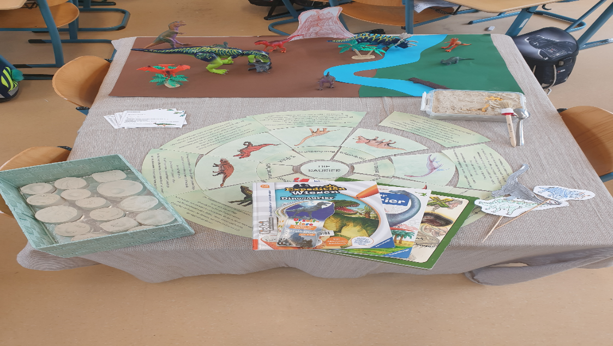
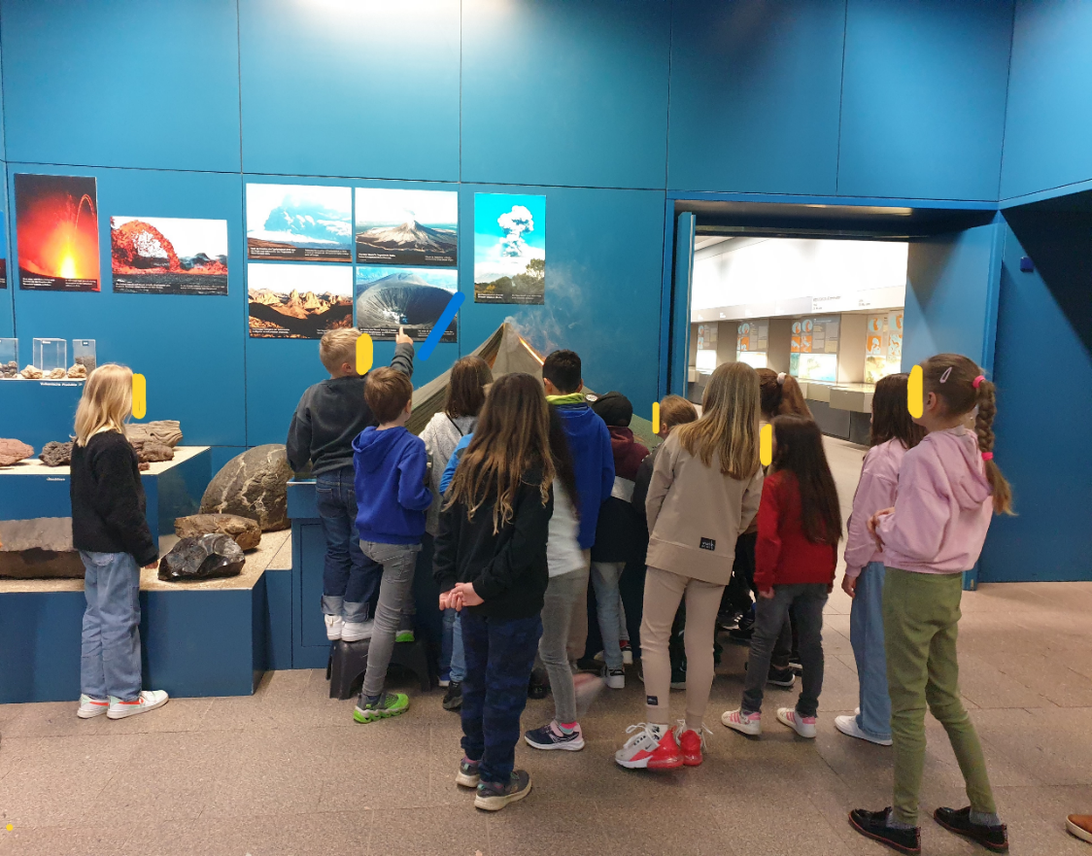

Vielen Dank nochmals für Ihre Unterstützung!

Mit freundlichen Grüßen, Melanie Wagner

